**Análisis del convenio internacional de la cuenca hidrográfica del río Puyango-Tumbes y el desarrollo de la población de la zona.**

**Resumen**

El estudio tuvo por objetivo determinar si las acciones intervenidas en el marco del convenio internacional de la cuenca hidrográfica del río Puyango permiten el desarrollo de la población tumbesina. Fue un artículo que siguió un enfoque descriptivo, empleándose como técnicas el análisis documental, la encuesta, la entrevista y la observación. La muestra fue 384 pobladores. En base al redimensionamiento se optó por la posibilidad IV, por ser más atractiva para ambos países al tener un costo total de 298.5 millones de dólares, beneficiándose con un área de riego área de riego para el Perú, 15.300 Hás para Ecuador de 22.000 Hás, impulsando el desarrollo agropecuario y la agroindustria; determinándose en estas áreas 40 especies vegetales por cultivar, el listado de cultivos adaptables a las condiciones ecológicas. En el contexto legal nacional: El niño costero, Ley N° 30556 que crea Autoridad para la Reconstrucción con Cambios, se han desarrollado actividades y obras para el bienestar de 151,345 los pobladores asentados en el área que comprende margen derecha del río Tumbes la y la quebrada Fernández.

**Palabras clave**: Acuerdo, Proyecto binacional, cuenca binacional, redimensionamiento, alternativa, recursos hídricos, desarrollo agrícola.

# Abstract

The objective of the study was to determine if the actions carried out within the framework of the international agreement of the Puyango River hydrographic basin allow the development of the Tumbesian population. It was an article that followed a descriptive approach, using documentary analysis, survey, interview and observation as techniques. The sample was 384 residents. Based on the resizing, option IV was chosen, as it is more attractive for both countries as it has a total cost of 298.5 million dollars, benefiting from an irrigation area irrigation area for Peru, 15,300 hectares for Ecuador of 22,000 hectares, promoting agricultural development and agribusiness; determining in these areas 40 plant species to be cultivated, the list of crops adaptable to ecological conditions. In the national legal context: The coastal child, Law No. 30556 that creates the Authority for Reconstruction with Changes, activities and works have been developed for the well-being of 151,345 residents settled in the area that includes the right bank of the Tumbes River and the Fernandez creek.

**Keywords**: Agreement, binational project, binational basin, downsizing, alternative, water resources, agricultural development.

# I. Introducción

En el 2021 se cumplieron 50 años del convenio internacional para la gestión de la Cuenca Binacional Puyango – Tumbes, compartido un 60% para el país Ecuador y un 40% para el Perú, y se evidenció que no ha tenido los éxitos esperados y resultados estipulados en el convenio con la consiguiente incomodidad para los más de 600 mil habitantes que viven en la cuenca entre peruanos y ecuatorianos.

La presente se enmarca dentro del análisis del convenio internacional y el ordenamiento jurídico nacional e internacional: Acta Presidencial de Brasilia (1998), Ley Orgánica de Recursos Hídricos, Usos y Aprovechamiento del Agua, Ecuador (6 de agosto de 2014), Reglamento de la Ley de Recursos Hídricos, Perú (enero de 2010), Reglamento de la Ley N°30157 (Perú), confrontando con los evidencias de actividades y acciones del proyecto redimensionado del impacto social y económico sobre la población tumbesina.

A la cuenca hidrográfica se le considera como una sola unidad de planificación sea que se ubique en un solo territorio o compartiendo con otros y, por lo tanto, las políticas de manejo y de gestión de todos los recursos naturales que en ella se encuentran como suelo, agua, forestales, minería, etc. deben ser administrados de forma eficiente más aún cuando una cuenca es compartida con más de dos países y para lo cual deberían firmarse convenios internacionales y de fiel cumplimiento.

Se estima que casi un 40% de la población del mundo vive en cuencas compartidas por dos o más países lo que hace que el manejo integral y coordinado de los recursos naturales especialmente el agua sea cada vez más exigentes, sobre todo, por los impactos negativos del cambio climático e indudablemente al exponencial crecimiento de las poblaciones que habitan en estos espacios naturales.

El propósito del artículo fue determinar de qué manera las acciones intervenidas en el marco del convenio internacional de la cuenca hidrográfica del río Puyango -Tumbes han permitido el desarrollo de la población tumbesina.

El acuerdo, firmado entre Perú y Ecuador el 27 de septiembre del año 1971 en el cual se especificaba el Manejo y Gestión de las Cuencas Transfronterizas de los Ríos Internacionales Catamayo - Chira en las Provincias de Loja (Ecuador) y Piura (Perú), así como la cuenca Transfronteriza de los Ríos Internacionales Puyango - Tumbes en las Provincias de el Oro (Ecuador) y Tumbes (Perú) el análisis se centrará en la Cuenca Internacional del Río Puyango (Ecuador) y Tumbes (Perú).

# II. Materiales y métodos

El artículo fue aplicado, descriptivo. Además, se planteó un diseño no experimental y transversal. En el estudio, la población estuvo constituida por los 240,590 habitantes del departamento de Tumbes. Asimismo, la determinación de la muestra fue mediante la fórmula para las poblaciones finitas (Wittkoski, 2000), obteniendo n= 384. Teniendo en cuenta la característica de la muestra, se empleó el muestreo probabilistico dirigido a pobladores según su provincia, cuya edades oscilará entre 15 a 65 años, en su casa vivienda, en el horario de de 9.00 a 16.00 horas.

# III. Resultados y discusión

Para el objetivo general: Determinar si las acciones intervenidas en el marco del convenio internacional de la cuenca hidrográfica del río Puyango -Tumbes permiten el desarrollo de la población tumbesina, 2021 se tuvo que: El río Puyango Tumbes, es uno de los principales ríos de la costa peruana, con flujo permanente, su cauce es internacional involucrando a Perú y Ecuador y su aprovechamiento está regido por acuerdos internacionales. Ahora bien, dado el carácter prioritario que para ambos Estados reviste el PEBPT, en el artículo 18 del Acuerdo, las Partes han acordado que la Comisión Binacional GIRH Perú-Ecuador, se debe considerar tres instrumentos internacionales. Los acuerdos que se tomarán en cuenta son los señalados en los puntos 5.a y 5.b *supra,* pero también el "Convenio Específico para el desarrollo del Proyecto Binacional Puyango-Tumbes y la Ejecución de sus Obras Comunes en el marco de la Gestión Integrada de los Recursos Hídricos Transfronterizos", de 22 de marzo de 2017. “Este último establece la Unidad de Coordinación Binacional, que formará parte del Comité GIRH de la Cuenca Binacional Puyango-Tumbes”. (Presidencia de la República, 2018)

Todos los mecanismos legales antes referidos tienen como base común la búsqueda de la cooperación internacional bilateral para el aseguramiento de la utilización equitativa y razonable del agua, de los cursos de agua y de las cuencas hidrográficas. “De igual manera, buscan el aprovechamiento, la conservación, la ordenación, protección, promoción y utilización óptima y sostenible del referido recurso natural con miras a mejorar las condiciones de vida de las poblaciones a través de la institucionalización de las cuencas”.

Dicha Comisión Binacional viabilizaría el mejor aprovechamiento y recursos hídricos en las cuencas hidrográficas transfronterizas de ambos Estados. “Así, establecería los mecanismos de articulación, participación gubernamental conjunta y coordinación efectiva, necesarios para generar impactos positivos en la calidad de vida de las poblaciones de la República del Perú y de la República del Ecuador, así como de los ecosistemas acuáticos de dichas cuencas, con un enfoque ecosistémico y sostenible”.

Habiéndose adelantado, el Acuerdo tiene cuatro objetivos específicos. En efecto, en el artículo 4.1 del mismo se señala que las Partes suscriben el Acuerdo con el fin de disponer la gestión integrada de los recursos hídricos, pero además para asegurar la participación de las instituciones y organizaciones de usuarios del agua. Además, “se coadyuvará al cumplimiento del objetivo general a través de la elaboración, implementación, seguimiento y evaluación de los Planes de Gestión Integrada de los Recursos Hídricos en la Cuenca. Estos Planes GIRH por Cuenca”, como también se los conoce, serán los instrumentos de planificación que serán propuestos por el Perú y el Ecuador. La articulación de procesos para elaborar estudios, ejecutar programas y proyectos de inversión también está prevista. “Finalmente, a través del referido Acuerdo las Partes coordinarán la implementación de medidas adoptadas para la adaptación y mitigación al cambio climático sobre la materia, respetando las políticas nacionales de cada uno de los Estados”.

En el análisis de la información, se puede distinguir que en base al “Convenio Peruano Ecuatoriano para el aprovechamiento de las cuencas binacionales Puyango – Tumbes y Catamayo – Chira”, se acuerda el aprovechamiento de las aguas internacionales del río Puyango (Ecuador) y Tumbes (Perú). Desde el año 1971 hasta la fecha los gobiernos representados por integrantes de los Ministerios de Relaciones Exteriores, Defensa, Agricultura, Energía y de Planificación y Desarrollo mediante una Comisión Binacional, y con el apoyo financiero de organismos financieros internacionales, vienen, coordinando y firmando acuerdo en el contexto internacional y de beneficio del recurso hídrico para estos dos pueblos.

En octubre de 1985 en la ciudad de Quito, acuerdan El aprovechamiento hídrico del proyecto que se llevará a través de los embalses de Marcabelí – Cazaderos, que tiene una ventaja de independizar en alto grado para cada país, la operación de los sistemas de regulación y las superficies totales de riego que serían abastecidas con los caudales en los embalses Marcabelí y Cazaderos 71,510 Hás en Ecuador y 63,510 Has en el Perú, (Figura 1), podrían ser cubiertas con la posibilidad “de techo riego” que prioriza el desarrollo agrícola sobre el energético. El componente peruano sus Has están comprendidas entre la margen izquierda del río Zarumilla y la quebrada Fernández, donde se distinguen los dos sectores de riego directamente beneficiados denominados Margen derecha del río Tumbes y Valles del Sur.

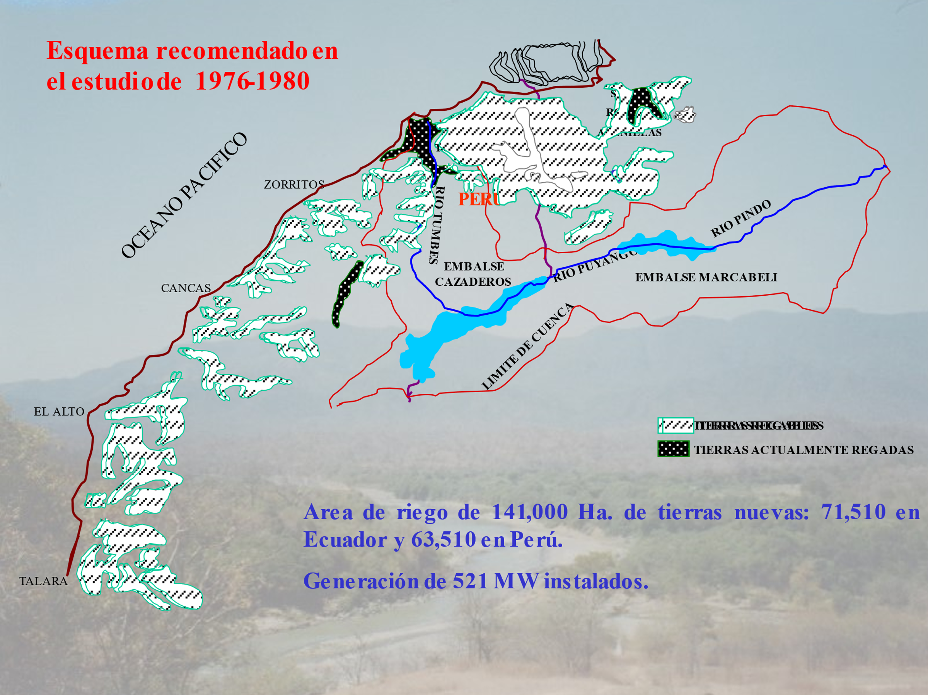

**Figura 1: Esquema Marcabelí – Cazaderos, aprobado en el acuerdo de Quito, 1985**

**Fuente: Estudios de PEBPT**

Entre los principales problemas en la Cuenca Puyango – Tumbes, se tiene la contaminación de las aguas superficiales y subterráneas; y las principales causas directas primarias (técnicas, naturales) son: Baja y deficiente cobertura de servicios de saneamiento; Deficitaria infraestructura para el tratamiento y conducción de las aguas residuales, descargas directas sin previo tratamiento; Deficiencia en la operación y mantenimiento de los sistemas de saneamiento existentes; Deficitaria cobertura de recolección y depósitos de desechos sólidos (botaderos al aire libre); Lixiviación de agroquímicos desde áreas de uso agropecuario; Deforestación e inadecuado uso de suelos en las cuencas altas, erosión y arrastre de sedimentos desde área de cultivos, áreas descubiertas y áreas de explotación minera; Dentro del Programa de Acción estratégica – PAE- planteado en este diagnóstico, se determina como visión en la Cuenca Transfronteriza Puyango – Tumbes.

“Una Cuenca Hidrográfica transfronteriza a 2028, con gestión binacional e integral de los recursos hídricos, con sistemas innovadores, técnicos, sociales y participativos con énfasis en el control de la contaminación, en la mitigación de desbordamiento e inundaciones y en la conservación de los ecosistemas naturales generadores de agua para el desarrollo de la población”; “asimismo para el primer problema detectado (contaminación)”, se plantea el objetivo general 1 “ Gestionar la calidad y cantidad de los recursos hídricos de la Cuenca Transfronteriza Puyango – Tumbes”; sobresaliendo como parámetros de medición”, “La alteración de las características físicas- químicas y/o biológicas del recurso hídrico”; y la escasa disponibilidad de agua superficial y subterránea para satisfacer la demanda hídrica”; y para ello se deben implementar actividades y proyectos para conservar los ecosistemas productores del agua, desarrollando instrumentos que permitan mejorar la calidad del agua; establecer propuestas para la gestión de impactos negativos de la actividad minera en la cuenca alta principalmente y en la cuenca baja establecer un plan integral de saneamiento de aguas residuales y manejo de residuos sólidos. Asimismo, para mejorar la institucionalidad se deben conformar, instalar e instrumentar el Comité GIRH de la cuenca en el marco de la comisión de las nueve cuencas. “Es importante también diseñar r implementa programas de infraestructura Gris a efectos de mitigar los efectos derivados de la variabilidad climática y cambio climáticos en la cuenca, e infraestructura verde para realizar la restauración vegetal”.

Para el Objetivos específico 1: Determinar si el proyecto redimensionado intervenido en el marco del convenio internacional de la cuenca hidrográfica del río Puyango -Tumbes permite el desarrollo de la población tumbesina, 2021. Con el propósito de desarrollar y ejecutar el Proyecto Puyango – Tumbes, considerando el esquema Marcabelí – Cazaderos, entre 1989 -1990. “La firma CIMELCO, elaboró el estudio de factibilidad, concluyendo: 1) Los sitios de presa son adecuados, el costo US$ 2,300 millones y la TIR/E 9.11%, para ese entonces, muy caro y de baja rentabilidad”. Más adelante en el acuerdo suscrito entre el Perú y el Ecuador en Brasilia, el 26 de octubre de 1998; considerando que el proyecto es inviable por su elevado costo y su baja rentabilidad, sin embargo, puede ser atractivo para los dos países si se le redimensiona.

A continuación, se muestra los resultados de su redimensionamiento contemplada en el Programa Binacional de Desarrollo de la Región Fronteriza ( Acuerdo de Brasilia, 1998):

1. Estudio de viabilidad (Proyecto redimensionado)

Plazo 4 a 6 meses.

Costo estimado: 500,000 dólares.

Financiamiento: Fondo Binacional para la Paz y Desarrollo

2, En el caso en que la viabilidad fuera positiva las siguientes etapas serían:

* Desarrollo de factibilidad del proyecto: Plazo 12 meses
* Construcción de las obras: Plazo 36 meses.
* Costo estimado 674’ 500,000 dólares
* Costo total estimado: 675’000,000 dólares

Observándose su alto costo sigue siendo inviable; ante los condicionamientos de los organismos financieros, incidieron en los resultados del estudio, específicamente, en lo que tiene que ver con los indicadores para definir la viabilidad de la alternativa, pero también en la capacidad de decisión de los dos gobiernos respecto a la ejecución del Proyecto Binacional.

“Por la cual se desarrollaron, actividades en el marco de los acuerdos binacionales; en diciembre 2000, se suscribe con el BID, el Convenio de Cooperación Técnica No Reembolsable, para la preparación del Estudio de Prefactibilidad para obras hidrológicas en el río Puyango – Tumbes”. (Redimensionamiento del proyecto); obteniéndose los siguientes resultados:

1. Análisis de esquemas anteriores y de nuevas alternativas.
2. Se analizan seis alternativas.
3. Los resultados de la evaluación económica, determinan un TIR superior al 16% para las alternativas IV y V.
4. Se recomienda la alternativa IV; en base a la comparación de costos.

***Tabla 1. Costo de las alternativas (Millones de dólares)***

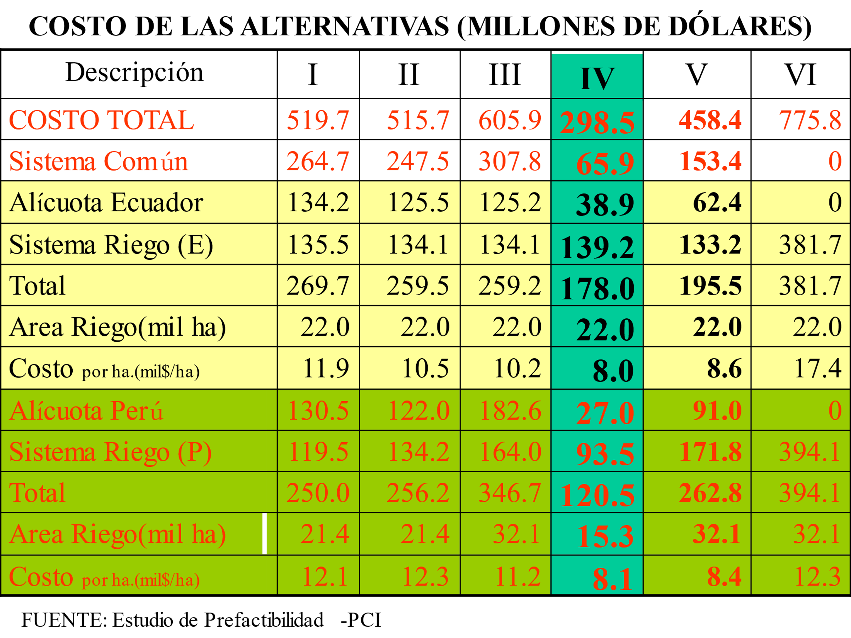

En la tabla 1 puede verse que la alternativa IV, es la más atractiva para los dos países, en términos económicos y financieros y con techo de riego con 15300 Has al Perú y 22000 Hás a Ecuador (Figura 3). En el marco de la referencia impuesto por los organismos financieros, los valores concretos de los indicadores económico – financiero para el subproyecto ecuatoriano no resultaron aceptables para dichos organismos y de conformidad con las condiciones de crédito concedido para los estudios referentes a la factibilidad de la posibilidad seleccionada. En consecuencia, a lo indicado determinó la suspensión del Proyecto Binacional Puyango – Tumbes hasta la fecha.



***Figura 2. Alternativa IV: Descripción de las Has que beneficia a Perú y Ecuador***

***Fuente.*  Estudio PCI**

En el convenio Binacional para el aprovechamiento de las Cuencas Hidrográficas Puyango – Tumbes y el Acuerdo de Quito, las partes acuerdan “Realizar acciones y obras indispensables para la ejecución del Proyecto binacional Puyango – Tumbes, para permitir el aprovechamiento de al menos 50000 Has en Ecuador y al menos 20000 en el Perú sin afectar el régimen natural del río Tumbes hasta el Límite de las demandas actuales (1971)”. “En la declaración Presidencial de Arenillas del 30 de octubre 2014”, suscrita por los gobernantes; en el punto 4 de dicha Declaración señala “Reconocemos el significado del Proyecto Binacional Puyango – Tumbes en la relación bilateral por lo que instruimos que las Unidades de Coordinación (UCB) – Capítulos Ecuador y Perú, adopten acciones para terminar los estudios de factibilidad y diseño definitivo para la ejecución de las obras comunes. A fin de atender el impostergable desarrollo de sus respectivas poblaciones fronteriza, cada país podrá contratar estudios y ejecutar las obras que fueren necesaria en el marco de los convenios existentes”

El nuevo Convenio sustituye al suscrito en el 2017 y tiene por objeto renovar el principal marco normativo específico vinculante, para el desarrollo del PEBPT e implementación de los compromisos establecidos en los Encuentros Presidenciales de Quito - 2018 y Tumbes - 2019. En su cláusula Quinta: Acuerdos de las partes

1. Retomar el Esquema Hidráulico Originario del Proyecto Binacional Puyango Tumbes: Marcabelí y Cazaderos.
2. Evaluar la propuesta técnica peruana para el redimensionamiento del esquema hidráulico Marcabelí – Cazaderos, con la finalidad de reducir el área inundable para no afectar a las poblaciones y viviendas en el territorio ecuatoriano.
3. Definir y aprobar en el menor tiempo posible, la componente binacional del esquema hidráulico Marcabelí – Cazaderos, para las obras comunes binacionales y las componentes nacionales, una peruana y otra ecuatoriana, para las obras de desarrollo en cada país.

La UCB, del Perú, considerando el acuerdo primigenio y lo subsiguiente acuerdos binacionales y teniendo como antecedente el Niño costero del 2017, la ley N° 30056 que crea la Autoridad para la Reconstrucción con cambios y el programa de Inversión para la Reconstrucción con Cambios, el PEBPT, recibió el encargo de implementa acciones para las soluciones en los ríos de Zarumilla y Tumbes, es decir el PEBPT, implemento una política nacional; en ese contexto: “Convocó seleccionó y contrató a la empresa consultora para la formulación del Plan Integral para el Control de Inundaciones y movimiento de masa en la cuenca del río Tumbes”, obteniéndose 06 perfiles como producto de la consultoría del PEBPT, Tumbes, 2021.

**Perfiles componente A**

1. “Creación de servicio de protección frente a inundaciones en ambas márgenes del rio Tumbes, en tramos vulnerables desde la estación el tigre hasta la salida al mar, en los Distritos de Pampas de Hospital, San Jacinto, San Juan de la Virgen, Corrales y Tumbes, Provincia de Tumbes, Departamento de Tumbes”
2. “Creación del servicio de protección frente a inundaciones en la quebrada corrales - Distrito de Corrales - Provincia de Tumbes - Departamento de Tumbes”
3. “Creación del servicio de protección frente a inundaciones en la quebrada La Jardina - Distrito de San Jacinto - Provincia de TUMBES - Departamento de Tumbes”.

**Perfil componente B**

1. “Creación del servicio de protección frente a inundaciones con presa laminadora en la cuenca del río Tumbes, sectorHiguerón, Distrito de San Jacinto - Provincia de Tumbes - Departamento de Tumbes, con CUI 2517829”. (Figura 4)

**Perfiles componente C:**

1. “Mejoramiento y ampliación del sistema de alerta frente a peligros originados por fenómenos de geodinámica externa e hidro meteorológica en la cuenca del río Tumbes Distrito – Provincia de Tumbes – Departamento de Tumbes”.
2. “Recuperación de ecosistemas degradados de vegetación silvestre para la regulación del riesgo por inundaciones y movimiento de masa en la cuenca del río TumbesDistrito – Provincia de Tumbes – Departamento de Tumbes**”**

**Para el objetivo específico 2:** Determinar si los proyectos de impacto económico – social intervenidos en el marco del convenio internacional de la cuenca hidrográfica del río Puyango -Tumbes; permiten el desarrollo de la población tumbesina, 2021. La información que se presenta para explicar el objetivo, se fundamenta en la aplicación de encuestas a los pobladores de la cuenca Puyango – Tumbes, obteniéndose:

**Caracterización socioeconómica**

Al 2022, la población total de la cuenca Puyango – Tumbes asciende a 240590 habitantes, el 54.19% corresponde a la población masculina y el 45.81 a la femenina, el 71 % de la población se ubica en la ciudad (171,819) y el 29% se distribuye en el área rural (INEI, 2017).

***Figura 3: Nivel de educación de la población***

En la figura 3, se observa que el nivel educativo de la población el 10% es analfabeta, en tanto el 46% cuenta con estudios de primaria y el 44% a estudiado secundaria. Las actividades económicas a la que se dedica la población son a la agricultura representada con 68.57%, la ganadería 14.29%, industria 5.71% y otras como el comercio, servicios con 11.43%; predominando la actividad agropecuaria.

***Figura 4: Actividades económica a las que se dedica la población****.*

Se puede distinguir en la figura 5, que los padres tienen una representatividad en el sostenimiento económico del hogar, el padre de familia con 65.71% y la madre con 14.29%.

***Figura 5: Representante de la familia que sostienen económicamente el hogar****.*

***Figura 6: Prácticas agrícolas de cultivo en su predio.***

En la figura 6, se aprecia que las prácticas agrícolas que realizan en sus predios es el monocultivo con 62.86%, indicándose el arroz o el plátano de seda, el cultivo asociado 20.57% y la diversificación de cultivo 16.57%.

***Figura 7: Conservación de la fertilidad de los suelos***

En la figura 7 se aprecia que para la conservación de la fertilidad del suelo se aplica el abonamiento químico con 56.0% y el orgánico 26.86 % observándose que el abono químico prevalece siendo dañino en el tiempo por la salinidad del suelo y efectos residuales en el producto.

***Figura 8: Causas de la improductividad de los suelos***

Se puede apreciar en la Figura 8 la deforestación y el monte real con indicadores de 37.14% y 34.29% son las mayores causas de la improductividad de los suelos agrícolas, en tercer orden están las pendientes pronunciadas.

***Figura 9: Capacitación y/o asistencia técnica brindada para incrementar productividad agrícola.***

En la figura 9, se puede distinguir que la capacitación y/o asistencia técnica que brinda las organizaciones agrarias solo es del 28.57%, implicando una gran preocupación para el desarrollo agrario. Se observa en la figura 12, que del 100% de los encuestados el 89% manifiesta que el volumen de agua que reciben para el cultivo de sus productos en sus predios agrícolas no es el mismo, ha mermado causando problemas en su productividad de sus cosechas.

***Figura 10: Volumen de agua para la producción agrícola.***

En la figura 10, se puede observar que el consumo del agua está causando serios problemas de salud en los pobladores de la Cuenca Puyango – Tumbes, habiéndose manifestado el 86% de los pobladores encuestados al respecto.

**Figura 11: Problemas de salud por consumo de agua**

La explicación del presente objetivo, se realizó mediante la ilustración de los cuadros, producto de la información compilada en las Oficinas de Proyecto Binacional Puyango – Tumbes, sede Tumbes: En la tabla 2, se distingue que “a partir del año 1977 hasta el 2012, se han invertido considerable cantidad de dinero en los proyectos, dentro del marco de los acuerdos binacionales, con el propósito de generar bienestar a las poblaciones asentadas en el ámbito territorial de la cuenca hidrográfica del río Puyango – Tumbes en el lado peruano”.

***Tabla 2: Proyectos ejecutado y su monto de inversión en el período 1977 – 2012.***

|  |  |  |
| --- | --- | --- |
| **Denominación del proyecto ejecutados** | **Periodo** | **Monto de**  **inversión (s/)** |
| Ampliación de frontera agrícola | 1978 -2007 | 116958285 |
| Mejoramiento de riego | 1979 -2012 | 584520779 |
| Capacitación y asistencia técnica | 1980 - 2002 | 20225989 |
| Créditos agrícolas | 1993 | 7000000 |
| Investigación y extensión agrícola | 1986-2000 | 116236 |
| Empleo temporal | 1985 | 3668578 |
| Represas | 1977 | 7869457 |
| Construcción y mejoramiento de diques y defensas | 1997 - 1982 | 2056608 |
| Total de inversión |  | 742415932 |

**Fuente: Proyecto Especial Binacional Puyango – Tumbes (2021)**

**Figura 12: Monto invertido por proyectos ejecutado.**

**Fuente: Proyecto Especial Binacional Puyango – Tumbes (2021)**

En la figura 12, se observa que el PEBPT, considerando El Convenio internacional y los acuerdos firmados entre los gobernantes y la política nacional, ha mejorado las condiciones de calidad de vida de los pobladores tumbesinos, invirtiendo en los proyectos siguientes: Ampliación de frontera agrícola, mejoramiento de riego, capacitación y asistencia técnica, créditos agrícolas, investigación y extensión agrícola, empleo temporal, represas y construcción y mejoramiento de diques y defensas ribereñas, indicándose que los proyectos descritos contiene actividades y obras específicas.

***Figura 13: Beneficiarios por proyecto ejecutado, en el PEBPT, Oficina Tumbes***

**Fuente: Proyecto Especial Binacional Puyango – Tumbes (2021)**

Se aprecia en la figura 13 que los ocho proyectos ejecutados por el PEBPT, en el periodo 1977 hasta el 2012, beneficiando, a 151,345 pobladores del departamento de Tumbes, ubicados. margen derecha del río Tumbes y la quebrada Fernández.

***Figura 14: Proyectos ejecutados y hectáreas beneficiada***

**Fuente: Proyecto Especial Binacional Puyango – Tumbes (2021)**

En la figura 14 se observa que en los proyectos ejecutados ha tenido su repercusión en mayor número de hectáreas cultivables generado por ampliación de frontera agrícola, por mejoramiento de riego, por créditos agrícolas, por represas y por construcción y mejoramiento de diques y defensas ribereñas.

***Tabla 3: Proyectos ejecutado, monto de inversión, beneficiarios y Hás en***

***el período 1977 – 2012***

|  |  |  |  |
| --- | --- | --- | --- |
| **Denominación del proyecto ejecutados** | **Monto de inversión** | **Benefi**  **ciarios** | **Has** |
| Ampliación de frontera agrícola | 116958285 | 16779 | 20954.77* |
| *Mejoramiento de riego | 584520779 | 96631 | 35057.13* |
| Capacitación y asistencia técnica | 20225989 | 4300 | ------ |
| Créditos agrícolas | 7000000 | 7800 | 25.5 |
| Investigación y extensión agrícola | 116236 | 1000 | ------- |
| Empleo temporal | 3668578 | 1400 | ------ |
| Represas | 7869457 | 1750 | 33.5 |
| Construcción y mejoramiento de Diques y defensas | 2056608 | 21685 | 21685 |

**Fuente: Proyecto Especial Binacional Puyango – Tumbes (2021)**

**\* Son montos invertidos en estudios de alternativas (no incorporación de tierras**

En la tabla 3; se observa los rubros inversión, beneficiarios y Hás mejoradas y/o ampliadas para el cultivo su inversión es considerable que asciende a s/. 742, 415, 932 millones de soles, que ha beneficiado a 151, 345 pobladores, con 77,555.90 hectáreas potenciales entre a ser posibles incorporadas al cultivo y posibles a ser mejoradas para mejorar su productividad (72.2% son hectáreas proyectadas en los diferentes estudios de las alternativas estudiadas)

**V. Conclusiones**

El acuerdo de Quito, Quito (octubre 1985) se aprobó el Esquema Marcabelí – Cazaderos, debido a su posición de cada país se ha detenido en su propósito. Y Con el Convenio específico para el desarrollo del Proyecto Binacional Puyango-Tumbes y la Ejecución de sus Obras Comunes en el marco de la Gestión Integrada de los Recursos Hídricos Transfronterizos", de 22 de marzo de 2017 y siguientes acuerdos; han permitido el inicio de proyecto de irrigación; El Faical (Zarumilla)y el Plan integral para el control de inundaciones y movimiento de masa en la cuenca del río Tumbes, que contiene 06 perfiles (Embalse de laminación Higuerón) dirigidos a beneficiar a los pobladores asentados en la respectiva jurisdicción.

Asimismo, considerando el esquema Marcabelí – Cazaderos, la ejecución del proyecto binación Puyango – Tumbes, en base al redimensionamiento se optó por la posibilidad IV, por ser más atractiva para las instituciones internacionales financiera y para ambos países por tener un costo total de 298.5 millones de dólares, beneficiándose con un área de riego área de riego para el Perú, 15.300 Hás para Ecuador de 22.000 Hás, impulsando el desarrollo agropecuario y la agroindustria. Asimismo, se ha determinado 40 especies vegetales que pueden ser cultivadas, el listado de cultivos adaptables a las condiciones ecológicas.

En contexto legal internacional y el contexto legal nacional El niño costero, Ley N° 30556 que crea Autoridad para la Reconstrucción con Cambios, se han desarrollado actividades y obras para el bienestar de 151,345 la pobladores asentados en el área que comprende margen derecha del río Tumbes la y la quebrada Fernández, con la ejecución de proyectos de impacto económico – social: La ampliación de la frontera agrícola, mejoramiento de riego, capacitación y asistencia técnica, créditos agrícolas, investigación y extensión agrícola, empleo temporal, represas y construcción y mejoramiento de diques y defensas ribereñas con una inversión de S/. 742’ 415,932.00. dirigida mejorar la calidad de vida de los pobladores tumbesino.

# IV. Referencias bibliográficas

Acta Presidencial de Brasilia (1998), recuperado de: <http://www4.congreso.gob.pe/comisiones/1998/exteriores/acta.htm>

Acuerdo de Brasilia. (1998). Plan Binacional de desarrollo de la Región Fronteriza Perú - Ecuador 200 - 2009. Brasilia.

Análisis de Diagnóstico Transfronterizo y Programa de Acción Estratégica – de las Cuencas y Acuíferos transfronterizos de Puyango – Tumbes, Catamayo – Chira y Zarumilla – Quito, 2020.

Ley Orgánica de Recursos Hídricos, Usos y Aprovechamiento del Agua, (6 de agosto de 2014). República del Ecuador Asamblea Nacional. Recuperado el 31 de diciembre de 2020, de <https://www.agua.gob.ec/ley-de-aguas/>

Ministerio del Ambiente (2016). Objetivos de Desarrollo Sostenible e Indicadores. Lima: Grafica 39 S. A. C.

Presidencia de la República, M. d. (2018). Resolución Suprema N° 172 -2018- RE . Lima, Perú: Congreso.

Proyecto Especial Binacional Puyango - Tumbes. (2021). Información de Registros. Tumbes, Perú.

Reglamento de la Ley de Recursos Hídricos, L. (enero de 2010). Autoridad Nacional del Agua. Recuperado el 31 de diciembre de 2020, de <http://sinia.minam.gob.pe/normas/decreto-supremo-que-aprueba-reglamento-ley-ndeg-30157-ley-las>

Reglamento de la Ley N°30157, L. d.-2.-M. (3 de abril de 2015). Sistema Nacional de Información Ambiental. Recuperado el 31 de diciembre de 2020, de http://sinia.minam.gob.pe/normas/decreto-supremo-que-aprueba-reglamento-ley-ndeg-30157-ley-las

Wittkoski. (2000). Manual para la Formulación y Evaluación de proyectos de Inversión. Lima - Perú: Cooperación Técnica del BID- ATN/ME-7138-PE.